# task2

## 回答结构

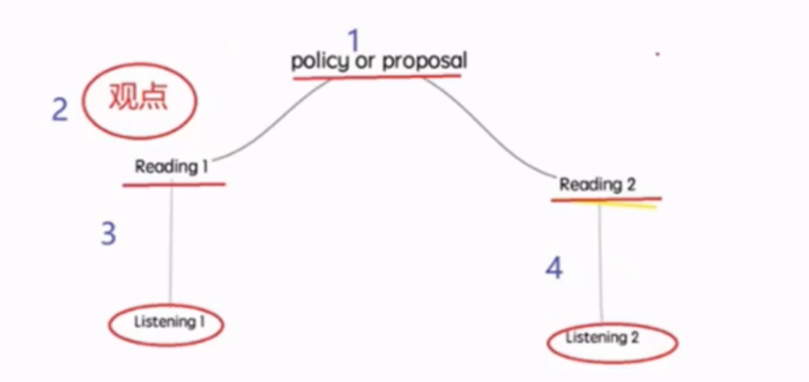

如果听力中提及了R1，R2就回答，如果没有提及就不回答。

## reading部分

1. 找学校政策or学生proposal
   1. 听一下Direction（告诉你这是一则政策还是提议）S（tudents）；P（rofessor）；U（university）；
   2. Title
   3. 正文（顺序阅读，抓住干，翻译成大白话）——政策或提议的重申+两个分论点
   4. 2 points

## listen部分

要记细节，听懂是第一重要的。

如果有逻辑连接词要做好标记

（主语不变一行上写就行

30s准备时间，最好不给政策准备时间，把时间放在串听力。

1. 直接反驳（打个×）

2. 让步（It is true that）

3. 另辟蹊径，直接论听力就行了。

# task3

100字reading passage，内容是academic topic

找标题的定义：定义要有唯一性

学科里面的某一个术语，要找到reading的定义（不用抄标题，因为最后的题目里是有的）

**要进行信息取舍**

听力记录新信息，标注原文逻辑

1 框架信息（新信息）

2 原文逻辑

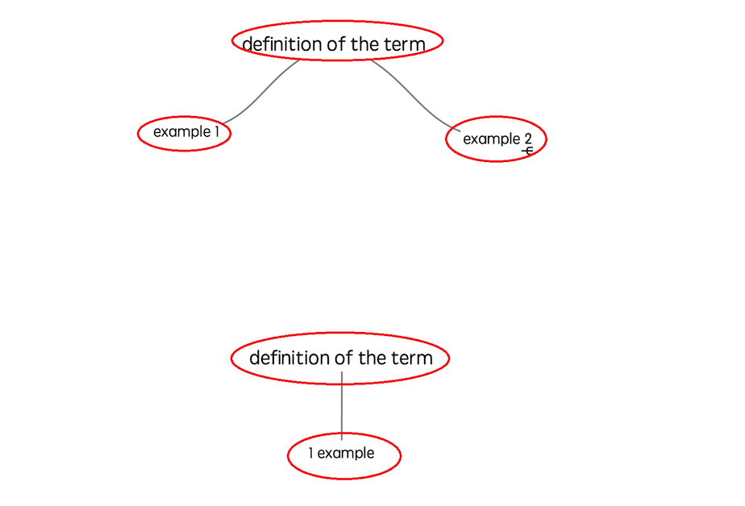

# task4

无脑重述题

听力中听到一个2min左右的lecture

听力文章结构：

1 main idea + 2points + 2 examples

2 main idea + 1 example/experiment

笔记：

开头讲一些bg，可以记也可以不记。

然后引出main idea（通常是讲两种东西）：记key words

TPO99%有文章main idea，可以照着念，还是有1%碰到题目没有

point：尽量原文原词

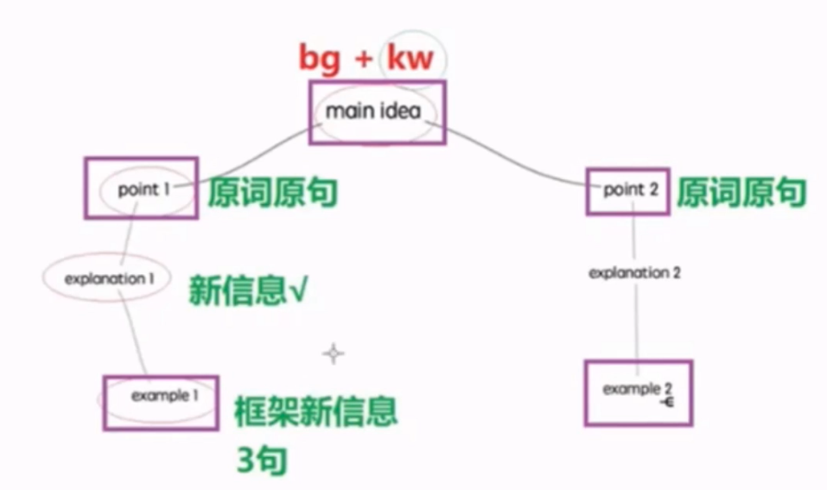

如果解释部分是新信息，记（**如果有例子，就不用说解释**。但还是要记，害怕之后没有例子）

example记框架新信息（6句话大概笔记中抓3句话）有可能原文很啰嗦，我们只要记三个信息点

生物学句型：

**There is a kind of** bird (called the $) **that 特征** **which could** protect its feet from the icy ground. **So** the bird could 结果

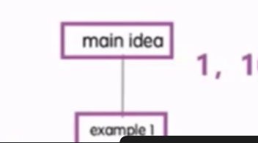

e.g.



The professor is mainly talking about